Фракталдар: Менгер фигурасы

Негізгі деңгей / Орташа деңгей
1) Келесі фигуралардың аттары мен қасиеттерін жазыңыздар:
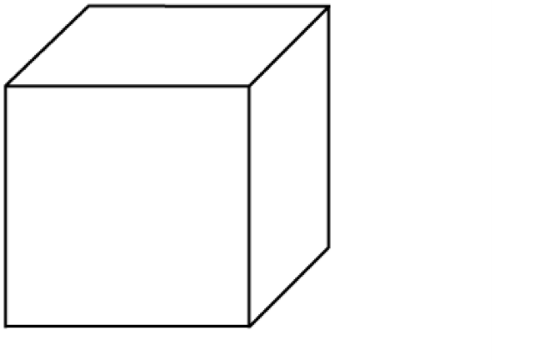
Аты:
Жақтар саны:
Қабырғалар саны:
Төбелер саны:

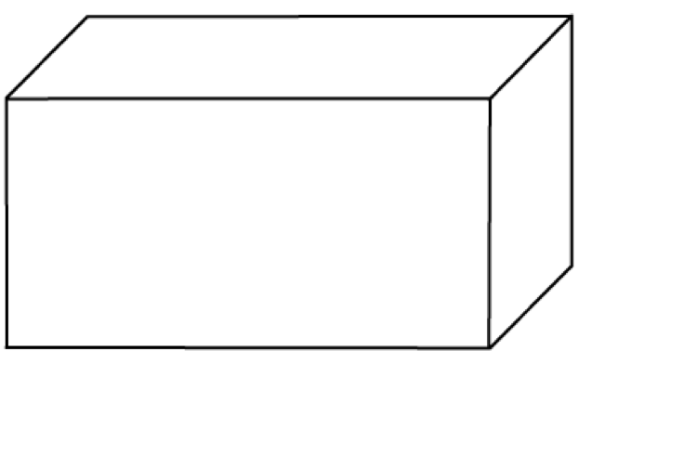
Аты:
Жақтар саны:
Қабырғалар саны:
Төбелер саны:

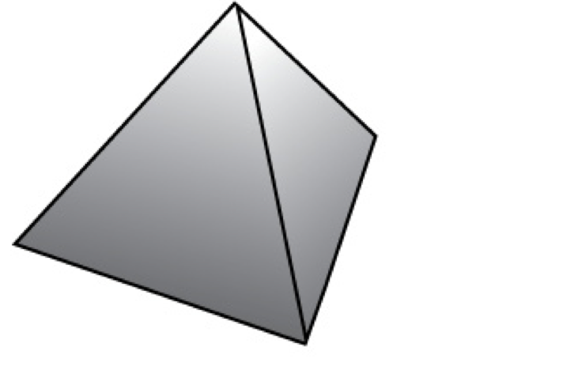
Аты:
Жақтар саны:
Қабырғалар саны:
Төбелер саны:

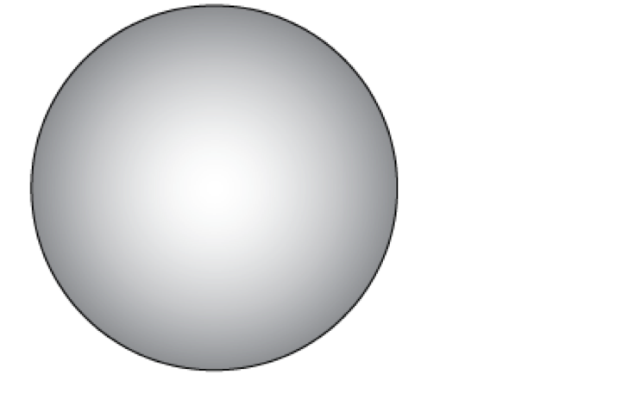

Аты:
Жақтар саны:
Қабырғалар саны:
Төбелер саны:

2) Әр Платон денесінің жақтар, төбелер және қабырғалар санын жазыңыздар:

Платон денесі | Жақ | Төбе | Қабырға
Тетраэдр
Куб
Октаэдр
Додекаэдр
Икосаэдр

3) Жоғарыдағы денелердің жақтары, төбелері мен қабырғалары қандай теңдеумен байланысатынын табыңыз.

Тереңдетілген деңгей
1) Тең қабырғалы үшбұрыштар ауданы келесі формула арқылы есептеледі: $S=\frac{s^{2}×\sqrt{3}}{4}$. Қабырғасының ұзындығы берілген тең қабырғалы үшбұрыштың ауданын тауып, кестені толтырыңыздар.

Үшбұрыш | Қарбырға ұзындығы (s) | Аудан (S) | Аудан ÷ Алдыңғы аудан
a | 1 |  | -------------------------
b | 2
c | 4
d | 8
e | 16

Соңғы бағанда, үшбұрыш ауданын алдыңғы үшбұрыш ауданына бөлу қажет. Жауаптарды талдаңыздар.

2) Қабырғасы белгілі куб көлемін есептеп, кестені толтырыңыз.

Куб | Қабырға ұзындығы (s) | Көлем | Көлем ÷ алдыңғы көлем
a | 1 |  | -------------------------
b | 2
c | 4
d | 8
e | 16

Соңғы бағанда, куб көлемін алдыңғы куб көлеміне бөлу қажет. Жауаптарды талдаңыздар. Алынған жауаптарды алдыңғы кесте жауаптарымен салыстырыңыз.

3) Келесі формулалармен құралған, тізбектің бастапқы бес мүшесін есептеңдер:

a) U_{n} = n² + 3 b) U_{n} = n² – 4 c) U_{n} = n³ + 5 d) U_{n} = n² + n + 2

Жауаптар

Негізгі деңгей / Орташа деңгей

1) Куб, 6, 12, 8; Тікбұрышты параллелепипед, 6, 12, 8;

Тетраэдр, 4, 6, 4; Сфера, 1, 0, 0

2)

Платон денесі | Жақ | Төбе | Қабырға
Тетраэдр | 4 | 4 | 6
Куб | 6 | 8 | 12
Октаэдр | 8 | 6 | 12
Додекаэдр | 12 | 20 | 30
Икосаэдр | 20 | 12 | 30

3) Жақ + Төбе – Қабырға = 2

Тереңдетілген деңгей

1)

Үшбұрыш | Қарбырға ұзындығы (s) | Аудан (S) | Аудан ÷ Алдыңғы аудан
a | 1 | 0,433 | -------------------------
b | 2 | 1,732 | 4
c | 4 | 6,928 | 4
d | 8 | 27,713 | 4
e | 16 | 110,851 | 4

2)

Куб | Қабырға ұзындығы (s) | Көлем | Көлем ÷ Алдыңғы көлем
a | 1 | 1 | -------------------------
b | 2 | 8 | 8
c | 4 | 64 | 8
d | 8 | 512 | 8
e | 16 | 4 096 | 8

3) a) 4, 7, 12, 19, 28 b) -3, 0, 5, 12, 21 c) 6, 13, 32, 69, 130 d) 4, 8, 14, 22, 32

